1 ВВЕДЕНИЕ

В настоящее время вариационные методы являются одним из мощных средств анализа самых разнообразных задач. Наиболее интенсивно вариационные подходы использовались в задачах об упругом поведении конструкций, особенно в задачах оптимального проектирования. Интерес к этим задачам усилился в связи с быстрым развитием авиации и космической техники, судостроения, где чрезвычайно важно решение проблемы снижения веса конструкции без ущерба для ее прочности и аэродинамических свойств. Вариационный подход к решению задач об устойчивости, равновесии и колебаниях упругих конструкций позволил сформулировать ряд прикладных теорий, позволяющих с успехом осуществлять расчет самых разнообразных конструкций.
Вариационные постановки задач теории упругости, гидромеханики привели к созданию новых приближенных методов отыскания экстремумов функционалов. Эти подходы основаны на выделении из бесконечной области определения функционала некоторого конечномерного подпространства и на сведении исходной задачи к задаче на экстремум функции многих переменных.
Вариационные постановки задач стимулировали развитие численных методов исследования задач математической физики, среди которых одно из главных мест занимает метод конечных элементов.
Вариационные постановки задач позволяют строить упрощенные модели в гидромеханике, теории упругости, физике. Например, с их помощью строятся уравнения моделей тонкостенных конструкций, решаются задачи об оптимизации формы профиля крыла самолета и формы подводной лодки.
Тесно к ним примыкают задачи оптимального управления. Это задачи более общего вида. Современная теория управления окончательно оформилась во второй половине прошлого столетия. Одним из движущих стимулов в этом процессе послужило развитие теории оптимального управления для прикладных задач нового типа, полностью оказавшихся недоступными для решения методами классического вариационного исчисления. Кульминацией этого первоначального периода становления теории оптимизации явилось открытие ПМП в середине пятидесятых годов в Математическом институте им. В. А. Стеклова АН СССР группой математиков, руководимой академиком Л. С. Понтрягиным.
2 ПРИНЦИП МАКСИМУМА

Этот метод в отличие от классического вариационного исчисления позволяет решать задачи управления, в которых на управляющие параметры наложены весьма общие ограничения, хотя обычно заранее предопределяется ряд свойств решения. Благодаря этому принцип максимума является основным математическим приемом, используемым при расчете оптимального управления во многих важных задачах математики, техники и экономики.
Принцип максимума применяется к общей задаче управления, имеющей вид
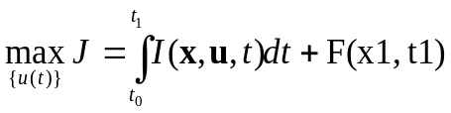
= f(x, u, t), x(t₀) = x₀, x(t₁) = x₁, {u(t)}∈U. (1)

Здесь I(…), F(..) и f(…) – заданные непрерывно дифференцируемые функции, t₀, x₀ – фиксированные параметры, t₁ или x₁ – фиксированные параметры (либо с помощью уравнения T(x, t)=0 определяется конечная поверхность). Траектория управления {u(t)} должна принадлежать фиксированному множеству управлений U, причем u(t) – кусочно-непрерывная функция времени, значения которой должны принадлежать некоторому фиксированному множеству Ω, являющемуся непустым компактным подмножеством пространства E^{r}.

2.1 Классификация задач оптимального управления динамическими системами

Запишем формулировку задачи оптимального управления. Дана система, объект, процесс. Система описывается дифференциальным уравнением:

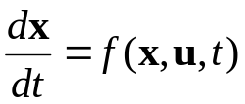,
где x – вектор фазовых координат, u – вектор управления, t – время.
На вектора x и u наложены ограничения x∈ X, u∈U. Система рассматривается на интервале t∈[0, T]. Требуется определить вектор–функции u(t), x(t) доставляющие минимум функционалу J=J(x, u) при переводе из начального состояния (x(0), 0) в конечное состояние (x(T), T).

Задачи оптимального управления классифицируются по способу задания функционала, по способу задания ограничений вдоль траектории и по способу задания краевых условий.

2.1.1 Способы задания функционала

Задача Лагранжа
Интегральный функционал:
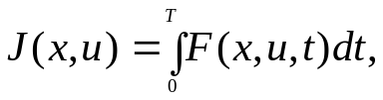
F – дифференцируемая функция своих аргументов.
При отсутствии ограничений на x и u задача называется задачей Лагранжа и является классической задачей вариационного исчисления. В качестве примера можно рассмотреть агрегат, который должен дать максимальное количество продукции. При этом функция F (x, u, t) имеет смысл мгновенной производительности, а интеграл – полную выработку продукции.

Задача Майера
Минимизируется функционал:
J(x, u)=Φ[x(T), T].

Например, задача о достижении наибольшей дальности ракетой.
Формально задача Майера является более общей, чем задача Лагранжа. Любая задача Лагранжа может рассматриваться как частный случай задачи Майера.

Действительно, достаточно ввести новую скалярную переменную
x_{n+1}=F(x, u, t),
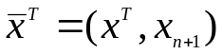 – новый фазовый вектор
и вектор
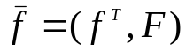
тогда система будет описываться уравнением:
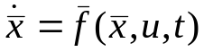
а минимизации подлежит функционал
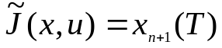

Задача Больца
Функционал смешанного типа:
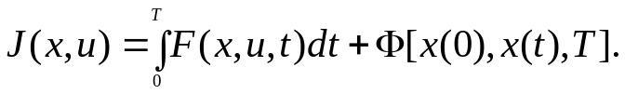

Можно усмотреть, что задача Больца также может быть сведена к задаче Майера.

Задача на быстродействие
Этим термином объединяются задачи, в которых функционалом является время, т.е. требуется перевести систему из одного состояния в другое за минимальное время.

2.1.2 Способы задания ограничений

Ограничения только на управление
Например,
u(t)∈U или |u(t)|≤ α(t).
При наличии ограничений на управление классические методы оказываются непригодными.

Ограничения на фазовые переменные
Например,
x(t)∈X.
Могут быть ограничения типа равенств:
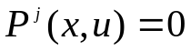,
или типа неравенств:
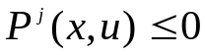.

Совместные ограничения на управление и фазовые переменные
Бывают случаи, когда ограничение на управление и фазовые координаты не могут быть разделены (в экономике).
Здесь также ограничения типа равенств:
, j=1, …, k≤n+m
и неравенств:
, j=1, …, k≤n+m

Изопериметрическая задача (задача с интегральными ограничениями)
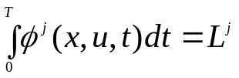
где φ ^{j} – скалярные функции, L ^{j} – числа.
Класс изопериметрических задач играет большую роль, как в технике, так и в экономике, когда задан суммарный объем некоторого ресурса, которым мы вправе распоряжаться. Изопериметрическая задача может быть сведена к задаче Лагранжа или Майера увеличением размерности фазового вектора x
X_{n+ j} =φ _{j} (x, u, t), (j=1, …, k),
с граничными условиями
x_{n+ j}(0)=0, x_{n+ j}(T)=L ^{j}.

2.1.3 Способы задания краевых условий

Задача с фиксированными концами
х(0) и х(T) - заданы. В данном случае задачи подразделяются на задачи с фиксированным и нефиксированным временем.

Задача со свободным концом
х(0) или х(T) не задано. Здесь также задачи с фиксированным и нефиксированным временем

Задача с подвижными концами
Т фиксировано, а х(0) и х(T) лежат на некоторых гиперповерхностях:
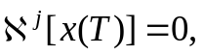
η^{l}[x(0)]=0, j=1, …, p,
где 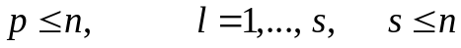.

2.1.4 Задачи с дискретным временем.

С такими задачами мы сталкиваемся, когда осуществляем дискретизацию задачи, т.е. заменяем дифференциальное уравнение конечно-разностным. Кроме того, существует обширный класс задач в технике и экономике, которые являются дискретными по существу. Поэтому будем также рассматривать системы, описываемые конечно-разностными уравнениями ∆x_{n}=f_{n}(x_{n}, u_{n}), n=0, …, N.

Функционал для таких задач будет иметь вид:
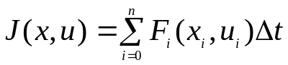 – задача Лагранжа,
J(x, u)=Ф(x_{N}) – задача Майера,
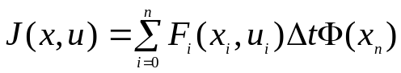 – задача Больца.
Например, изопериметрические ограничения записываются в виде:
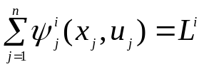

2.2 Допустимые управления

Мы будем рассматривать поведение объекта, состояние которого в каждый момент времени характеризуется n переменными х¹, х², …, х^{n} (например, координатами и скоростями). Векторное пространство X векторной переменной х={х¹, х²,…, х^{n}} является фазовым пространством рассматриваемого объекта. Поведение (движение) объекта заключается (с математической точки зрения) в том, что переменные х¹, х², …, х^{n} меняются с течением времени. Предполагается, что движением объекта можно управлять, т. е. что объект снабжен некоторыми «рулями», от положения которых зависит движение объекта. Положения «рулей» характеризуются точкой u некоторой области управления U, которая может быть любым топологическим хаусдорфовым пространством. В приложениях важен случай, когда U является замкнутой областью некоторого r – мерного евклидова пространства Е; в этом случае задание точки u=(u¹, u²,…, u^{r})∈U равносильно заданию системы числовых параметров u¹, u², …, u^{r}.
Каждую функцию u=u(t), определенную на некотором отрезке t₀≤t≤t₁ времени t и принимающую значения в пространстве U, мы будем называть управлением. В дальнейшем предполагается, что выбран некоторый класс D управлений; управления, принадлежащие этому классу, будут называться допустимыми. От класса D допустимых управлений требуется только, чтобы он удовлетворял следующим трем условиям.
1) Все управления u=u(t), принадлежащие классу D (т.е. допустимые), должны быть измеримыми и ограниченными. Управление u=u(t), t₀≤t≤t₁, называется измеримым, если для любого открытого множества O⊂U множество тех значений t, для которых u(t)∈O, измеримо на отрезке t₀≤t≤t₁. Управление ограниченно, если множество всех точек u(t), t₀≤t≤t₁, имеет в пространстве U компактное замыкание. (Если, в частности, U есть замкнутое подмножество векторного пространства переменной u=(u¹, u²,…, u^{r}), то измеримость и ограниченность имеют обычный смысл.)
2) Если u(t), t₀≤t≤t₁, – допустимое управление и если и v – произвольная точка пространства U, a t', t" – такие числа, что t₀≤ t'≤t"≤t₁, то управление u₁(t), t₀≤t≤t₁, определяемое формулой
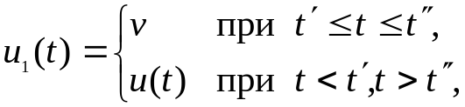
также является допустимым.
3) Если отрезок t₀≤t≤t₁ можно разбить точками деления на конечное число частичных отрезков, на каждом из которых управление u(t) допустимо, то это управление допустимо и на всем отрезке t₀≤t≤t₁. Допустимое управление, рассматриваемое на частичном отрезке, также является допустимым. Управление, получающееся из допустимого управления u(t), t₀≤t≤t₁, сдвигом времени (т. е. управление u₁(t)=u(t—α), t₀+α<t<t₁ + α), также является допустимым.

В качестве класса допустимых управлений можно взять, например, класс всех измеримых ограниченных управлений. Другим примером может служить множество всех кусочно–непрерывных управлений (т.е. таких управлений u=u(t), каждое из которых непрерывно для всех рассматриваемых t, за исключением лишь конечного числа моментов времени, где функция u(t) может терпеть разрывы первого рода). Этот класс допустимых управлений, по-видимому, наиболее интересен для технических применений развиваемой здесь теории; такие управления соответствуют предположению о «безынерционности» рулей. Можно также рассматривать класс всех кусочно-постоянных управлений, класс кусочно-линейных управлений и т. п. В дальнейшем класс D допустимых управлений предполагается фиксированным.

2.3 Принцип максимума Понтрягина

Эффективным средством исследования задач оптимального управления является принцип максимума Понтрягина, представляющий собой необходимое условие оптимальности в таких задачах.

Рассмотрим задачу оптимального управления, являющуюся частным случаем задачи, сформулированной выше

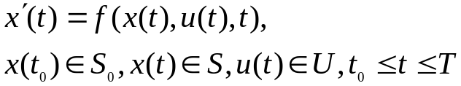 (1)

где (2)

При этом предполагается, что моменты t₀, T фиксированы, т.е. рассматривается задача с закрепленным временем; множество U не зависит от времени, фазовые ограничения отсутствуют.
Положим
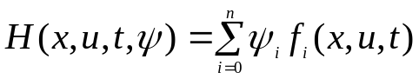,
где 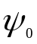 - константа, 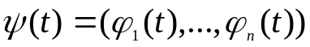
Функция H называется функцией Гамильтона.

Система линейных дифференциальных уравнений
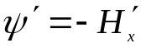
относительно переменных 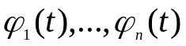 называется сопряженной системой, соответствующей управлению u и траектории x.

Здесь
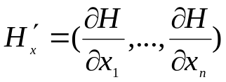
В более подробной покоординатной записи сопряженная система принимает вид
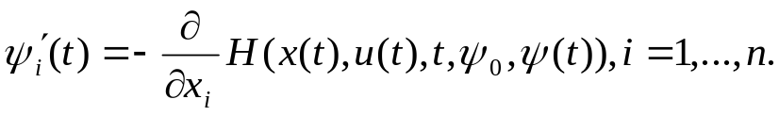 (3)
Система (3) имеет при любых начальных условиях единственное решение 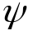, определенное и непрерывное на всем отрезке 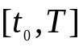.
Следующая теорема выражает необходимые условия оптимальности в задаче (1).

Теорема (принцип максимума Понтрягина)

Пусть функции 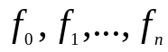 и, 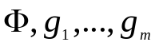 имеют частные производные по переменным 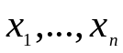 и непрерывны вместе с этими производными по совокупности аргументов 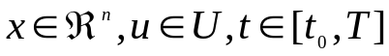. Предположим, что (u, x) – решение задачи (1). Тогда существует решение сопряженной системы (3), соответствующей управлению u и траектории x, и константа 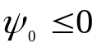 такие, что 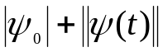 при 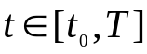, и выполняются следующие условия:
1. Условие максимума: ∀ функция Гамильтона 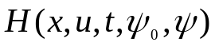 достигает максимума по 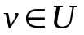 при v = u(t), т.е.
(4)
2. Условие трансверсальности на левом конце траектории: существуют числа 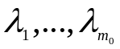, такие, что
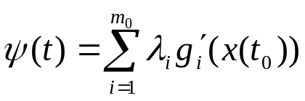 (5)
3. Условие трансверсальности на правом конце траектории: существуют числа 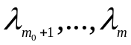, такие, что
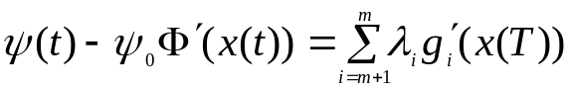 (6)

Центральным в теореме является условие максимума – (4).

Если отказаться от предположения о том, что конечный момент времени T фиксирован, то теорема останется справедливой за исключением условия трансверсальности на правом конце траектории. Условие (6) необходимо заменить условием
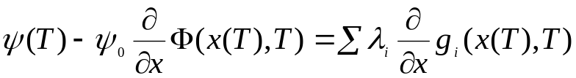
и добавить еще одно условие трансверсальности на правом конце траектории:
.

3 ПРИМЕРЫ ЗАДАЧ ОПТИМАЛЬНОГО УПРАВЛЕНИЯ
Приведем некоторые задачи оптимального управления, которые, благодаря их типичности, часто встречаются во многих учебниках по теории оптимальных процессов. Эти задачи относятся к различным областям человеческой деятельности: технике, экономике, экологии и др. Но в то же время они являются "учебными" и служат, в основном, для иллюстрации некоторых теоретических положений. Очевидно, задачи и модели, представляющие непосредственный практический интерес, должны быть более подробными, глубокими и сложными. Учебные задачи - это первое приближение к реальным практическим задачам, их упрощенный аналог.
Максимизация дальности полета аппарата в атмосфере. Рассматривается летательный аппарат, положение которого описывается следующими параметрами: дальность и высота полета, величина и угол наклона к горизонту вектора скорости. Роль управлений играют угол атаки и функция, отвечающая возможности изменять в полете геометрию крыльев (т.е. их эффективную площадь). Требуется найти такие управляющие функции, которые доставляют максимум дальности полета.
Задача ракетодинамики в однородном поле (задача об оптимальном в смысле расхода топлива движении ракеты в пустоте). Рассматривается управляемый ракетный аппарат, состояние которого задается координатами в трехмерном пространстве, вектором скорости и значением массы. Управление осуществляется выбором направления и абсолютного значения тяги ракеты. Требуется так управлять ракетой, чтобы в фиксированный момент времени она достигла заданной точки, имея определенную скорость и израсходовав минимум топлива (т.е. имея максимально возможную массу).
Задача о максимальной высоте подъема вертикально взлетающей в атмосфере ракеты-зонда. Состояние ракеты задается значениями высоты, скорости и массы. Задача состоит в выборе тяги, которая максимизировала бы высоту подъема при свободной продолжительности полета.
Задача об оптимизации мясозаготовок. На ферме имеется стадо скота. Ежегодно часть стада отправляется на мясозаготовки, причем доход фермы зависит от количества проданного скота. Фазовой переменной выступает количество скота на ферме в конце каждого года после мясозаготовок, управляющим параметром - количество проданного на мясо скота. Требуется определить, каким образом ферма может получить максимальный доход за несколько лет при определенном минимуме ежегодных мясозаготовок и заданном значении поголовья скота на конец планового периода.
Оптимальное распределение ресурсов. Некоторая заданная начальная сумма денег затрачивается на приобретение оборудования двух типов А и В. С помощью этого оборудования организуется производство. Распределяя имеющиеся средства между различными типами оборудования, к концу срока эксплуатации получают определенный экономический эффект. Затем амортизированное оборудование реализуют, а вырученные средства используют как начальную сумму для следующего цикла, и т.д. Требуется найти такую стратегию распределения средств для покупки оборудования типов А и В в каждом цикле, чтобы обеспечить наибольший экономический эффект после фиксированного числа производственно-экономических циклов.
Распределение температуры в тонком стержне конечной длины с теплоизолированными концами. Состояние объекта описывается функцией распределения температуры по длине стержня и во времени, роль управления играет плотность тепловых источников. Задача состоит в отыскании такого управления, для которого распределение температуры как можно быстрее достигает заданного состояния.
Демпфирование колебаний спутника на круговой орбите. Для ориентации вытянутых спутников вдоль вертикали часто используется эффект собственной устойчивости, обусловленный слабым градиентом поля тяготения. Этот эффект приводит к колебаниям при отклонении от положения равновесия, которые требуется погасить с наименьшими затратами топлива, если демпфирование производится с помощью ракетного двигателя. В качестве фазовых переменных берутся угол и скорость отклонения оси спутника относительно текущего радиуса-вектора центра масс на орбите, управлением является тяга реактивного двигателя.
Задача об оптимальном управлении возрастной структурой популяции. Рассматривается непрерывная модель возрастной структуры популяции, разделенной на две возрастные группы. Управление заключается в том, что в обеих группах может происходить "пополнение-изъятие", а целью управления является максимизация дохода от урожая, за вычетом издержек на пополнение. Фазовыми переменными здесь, очевидно, являются численности популяций, а саму модель можно трактовать, например, как процесс эксплуатации некоторого водоема посредством выпуска мальков и отлова взрослых экземпляров рыбы.
Задача оптимального распределения капитальных вложений в отрасли на заданном интервале планирования. Состояние отрасли описывается величиной основных производственных фондов, количество которых растет за счет капитальных вложений и уменьшается за счет физического и морального износа. Капитальные вложения в отрасль играют роль управлений, а критерий оптимальности процессов одновременно учитывает экономию капиталовложений, с одной стороны, и увеличение основных производственных фондов отрасли - с другой. Эту задачу можно обобщить на случай нескольких отраслей. Тогда распределение капитальных вложений нужно осуществить не только во времени, но и между отраслями, которые являются "конкурентами".

